1. 其他 1
2.常成员函数 1
3.初始化列表 5
4.无名对象 7
5. 静态数据成员，静态成员函数 8

其他
- 严格按照规范进行

对资源的处理，要时刻按照规范进行。不能因不同系统而区别对待。

比如要将
delete[] psz;
psz = NULL;

改成
if (psz)
{
delete[] psz;
psz = NULL;
}

2.常成员函数
- 一个类对象被const修饰后，就不能再访问其普通成员函数
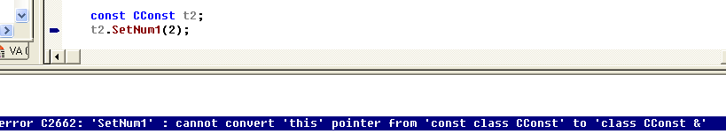

当然了，影响不仅仅是这些。

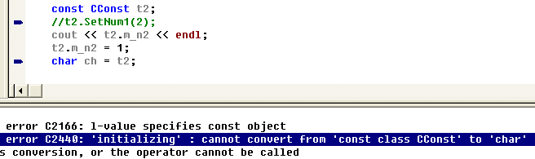

这里m_n2是public的数据成员，对其访问还是可以的。
但对其的修改则会报错，const class CConst.

那么，应该是this的类型发生了变化，后面我们会继续跟踪。

- 常成员函数

用const修饰的成员函数，将不能修改数据成员。
但对数据成员的访问还是可以的。
一般用于修饰Get方法

const成员函数和非const成员函数可以重载。

const修饰的对象只能调用const成员函数。
而普通的类对象，则是正常的，不受限制。
（所以，要同时结合类内const成员函数和类外const对象使用）。
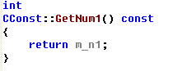
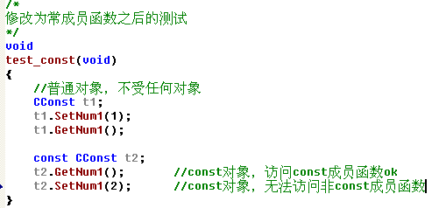

通过下面的测试，我们可以知道const成员函数实现的原理
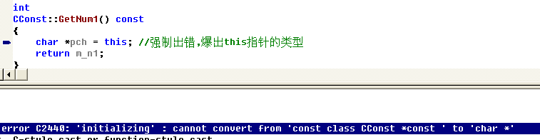

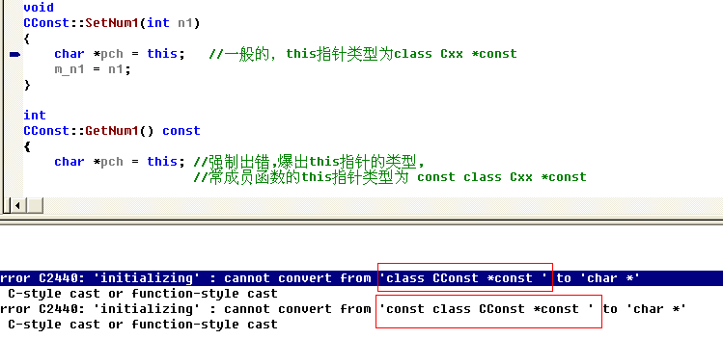

知道了指针类型发生了变化，那么我们其实还是可以突破这种限制的。
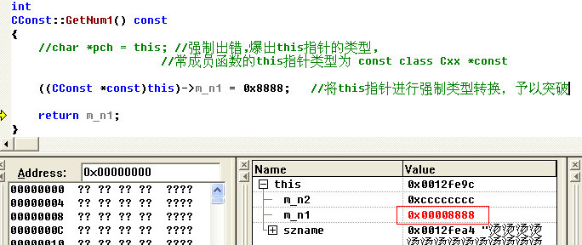

所以，这些都是编译器级别的处理。

那么，对于指针类型数据成员操作的成员函数呢？
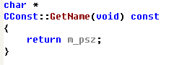

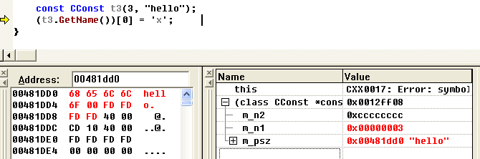
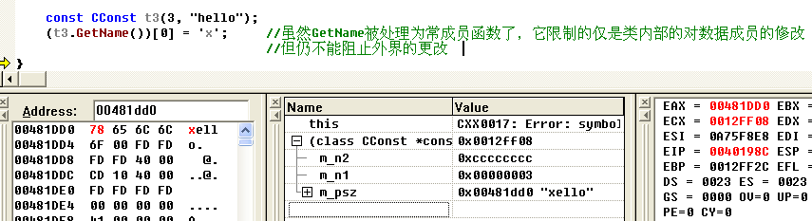

所以，感觉常成员函数、常对象，应该这样来说：
- 常成员函数限制的仅是类内部对数据成员的修改

- 常对象，只能访问那些被声明为常成员的函数

- 单单的常成员函数，并不能限制类对象对数据成员的修改。

- 所以，要限制类对象对数据成员的修改，还必须将函数返回类型限定为const.

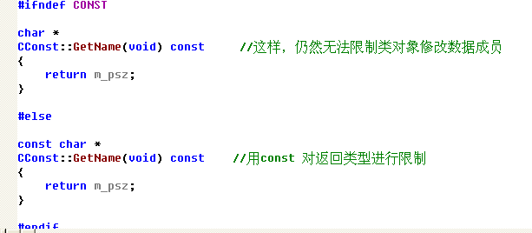

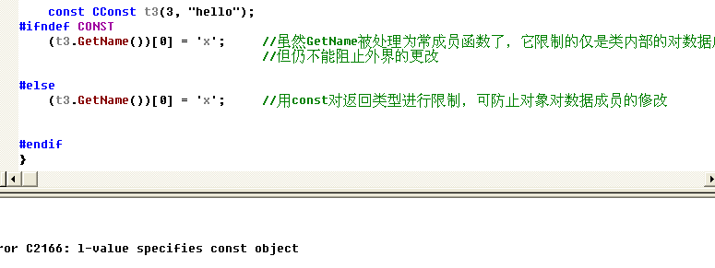

其实，只要能返回，外部的访问时没办法限制的。
即使上面对返回类型进行了const限制，经过强转后，还是可以突破的。
我们只要保证在不强转的情况，无法修改就可以了。

3.初始化列表
在构造时，可利用初始化列表：
- 对const类型的数据成员进行初始化
- 对指定的对象数据成员进行构造

我们知道，const类型的变量，只能在定义时进行初始化。同样的，const类型的数据成员只能在构造时，利用初始化列表来进行初始化。
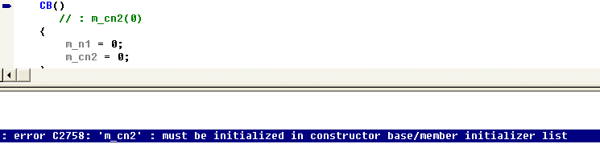

对于对象数据成员
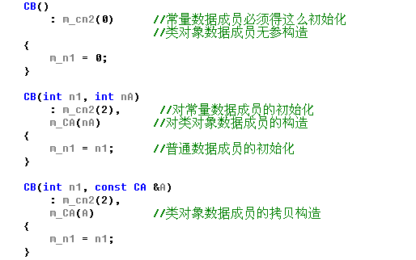

当然了，它不像常量数据成员那样，必须得在初始化列表中进行初始化。
对象数据成员除了像上面那样在初始化列表中进行外，还可以与常量同行，但是此时的意义已经发生变化了——不再是构造了，而是浅拷贝，相当于memcopy.
同时，默认的，会在初始化列表中进行无参的默认构造。
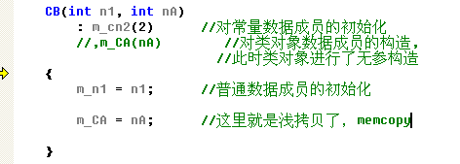

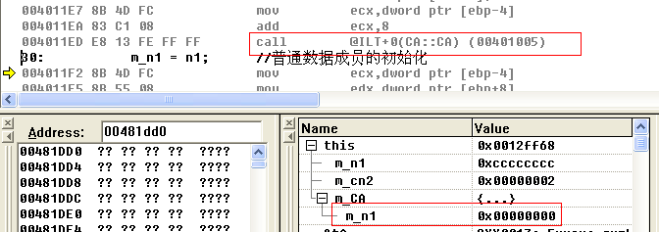

其实上面有误，不是浅拷贝，因为它们数据类型不一致，会尝试进行构造
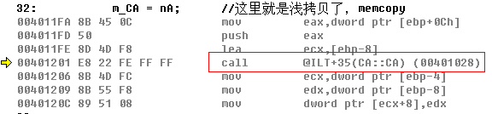

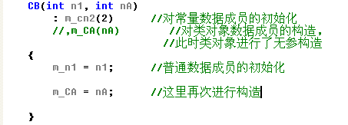

4.无名对象
无名对象，是形如CTest (var1, var2); 这样的，没有对象名称的对象。

可跟踪：
- 对象作为函数参数
- 对象作为函数返回值
- 对象引用作为函数参数
- 对象指针作为函数参数
- Const

这些场合中，无名对象所带来的影响。
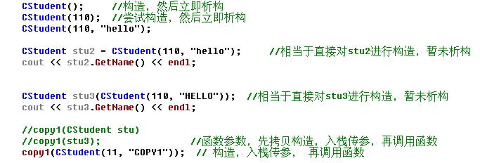

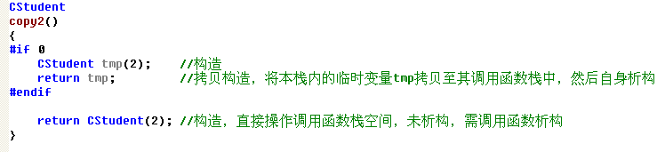

静态数据成员，静态成员函数
关于静态数据成员：
- 静态数据成员存在于全局数据区，不在栈区，所以不占用类对象内存空间。 （对sizeof结果的影响）

- 静态数据成员为类所有对象共有，或者说不是对象的一部分，即使没有类对象产生，也是已经存在的。 （它的静态特性，生命周期的体现）

- 所以，可以利用静态数据成员，做些如计数的功能。

- 当然了，普通的全局变量也是可以达到这样的目的的。但是，静态数据成员有其优势：
- 可用CXX::m_sxx进行限制，这样减少了全局命名空间的占用。
- 可利用public, private进行访问控制

语法相关：
- 静态数据成员必须先初始化。
- 静态数据成员在类内，只是声明
需要在类外的.cpp文件中进行定义，以避免重复定义
//.h
Class CStatic
{
Private:
Static int m_sn1;
};

//.cpp中
Int CStatic::m_sn1 = 1;

- 对静态数据成员访问的方式：
- 利用对象进行访问 object.m_sn1;
- 利用类，作用域符号访问 CStatic::m_sn1;

关于静态成员函数：
- 它同静态数据成员一样，也是全局所有，无this指针，
- 特殊的，它只能访问静态数据成员

可以灵活运用static的特性，来设计些工具类等。 TODO.

